Как закаливать малыша 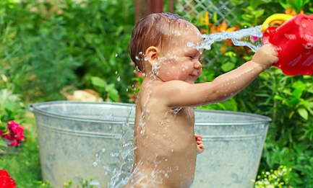
1. Температура в помещении не должна превышать +21 – 22 градуса. Комфортной считается температура от 17.5 до 22.5 градусов, при отсутствии ощущаемого движения воздуха. Нельзя постоянно поддерживать в помещении, где находится ребенок температуру +26 – 27 градусов, так как это приводит к перегреванию.
Местные воздушные ванны ребенок принимает ежедневно, находясь в обычной одежде (необходимо оставлять обнаженными руки и ноги), то есть лучше всего подойдут шорты или юбка, носочки и футболка. Длительность одной воздушной ванны можно начинать с 3-х минут и довести в течение 2-х недель до 30 минут. Если ребенок после болезни, то принимает воздушные ванны в колготках и рубашке с длинным рукавом.
2. Перед тихим часом необходимо обязательно проветривать комнату, а лучше открывать форточку во время сна.
После тихого часа хорошо делать общую воздушную ванну, проводя бодрящую гимнастику и хождение по специальной массажной дорожке. Очень важно уделять особое внимание развитию свода стоп ребенка для профилактики плоскостопия.
3. Купание часто совмещают с закаливающими процедурами. После купания, хорошо облить малыша водой на 1 – 1.5 градуса ниже, чем температура воды при купании. Водичку надо выливать на шейно-воротниковую зону, где находится много рецепторов, которые способствуют выделению веществ, стимулирующие защитные силы организма. Проводить такую процедуру желательно ежедневно, постепенно понижая температуру воды в течение года. Потом малыш привыкнет и будет с удовольствием обливаться водичкой.
4. Важным фактором является прогулка. Необходимо одевать ребенка по погоде. Не кутать его. Малыш должен активно двигаться, а дополнительная одежда будет ограничивать его активность и ведет к перегреву и повышенной потливости. Особое внимание обратить на обувь малыша.
. Обувь должна быть непромокаемой, теплой и удобной.
5. Нельзя оставлять без внимания занятия по физической культуре. Они должны проводиться в хорошо проветриваемом помещении. Такие занятия способствуют укреплению мускулатуры, развитию дыхания и укреплению всего организма ребенка в целом.
5. Когда ребенок подрастет, ему необходимо создать условия для занятия спортом и плаванием.
Плавание – наиболее действенная закаливающая процедура, поэтому очень желательно, чтобы малыш посещал бассейн.
Неправильное закаливание может привести к обострению хронических заболеваний, понизить уровень здоровья ребенка и сформировать негативное отношение малыша, да и самих родителей к проведению закаливающих мероприятий.

Автор: Мелицян Елена Алексеевна
Детский сад № 73 Невского района, Санкт-Петербург, воспитатель

